简历管理系统
用户操作手册

序号 | 日期 | 版本 | 修改人
1 | 2015年10月23日 | v2.0 | 李娜娜

目录
1、概述 3
1.1 功能概述 3
1.2 功能分类 3
1.3 操作流程 3
1.3.1 岗位审批 3
1.3.2 面试流程 3
1.3.3 查找简历途径 3
2、功能介绍 5
2.1 注册及登录系统 5
2.1.1 操作 5
2.2 岗位管理 9
2.2.1 功能简介 9
2.2.2 操作 9
2.3 简历管理 13
2.2.1 功能简介 13
2.2.2 操作 13
2.4 人才管理 17
2.4.1 功能简介 17
2.4.2 操作 17
2.5 面试管理 18
2.5.1 功能简介 18
2.5.2 操作 18
2.6 统计管理 21
2.4.1 功能简介 21
2.2.2 操作 21

1、概述

1.1 功能概述
本系统是针对北京南天软件有限公司的招聘流程和简历的管理信息系统,以方便用人部门便捷快速的找到合适的人员、及方便人力部门和管理人员统计和查看面试过程，以实现简历和面试的信息化处理过程。

1.2 功能分类
账户管理
招聘管理
面试管理
简历管理
人才管理
入职管理（人力助理&人力经理）
统计管理

1.3 操作流程

1.3.1 岗位审批
由二级部门经理提出申请-->一级部门经理审批通过后-->部门总经理审批通过后-->人力在智联和51job上发布该岗位；

1.3.2 面试流程
电话面试通过后-->一面通过后-->二面通过后（可省略）-->三面通过后（可省略）-->发offer-->已入职。
其中除了发offer和已入职状态的处理人必须是人力处理外，其他状态的处理人没有角色要求，角色分类详见下文中公司相关行政级别划分表。

1.3.3 查找简历途径
1） 在该系统的简历库中直接查找，详见下文“简历一览”功能描述（系统简历库中包含对我司在智联和51job上发布的职位感兴趣并主动投递过来的候选人简历，以及由南天的同事导入的简历）；
2） 在智联或51job上过滤简历，并将相应简历ID上传至该系统内，由该系统提示人力助理下载相关简历。

2、功能介绍

2.1 注册及登录系统
2.1.1 操作
打开浏览器（建议使用goole或者火狐浏览器），在地址栏输入123.56.147.94登录该系统首页，在界面显示有登录框：
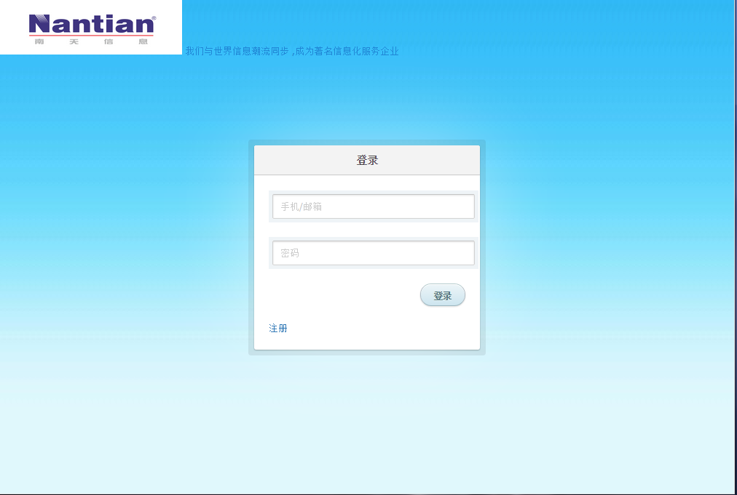
如上图，在会员登录框中输入您的用户名（或者电话，邮箱）和密码登录，如果还未进行注册的点击注册按钮注册，注册时角色分配如下：

部门总经理 | 何立 吴晓珉 魏鹏飞 赵海峰

一级部门经理 | 郭波 李铮 周军 李葳 朱红伦 麻殿林 蔡立 史全 周彪 徐龙 李喆 江磊 邓伟 张柏成 初建平

二级部门经理 | 尹彬彬 李冬 黄李俊 王振玉 边朋举 赵研 孙震 张国勇 高山 蔡学识  鲁明 廖振寰 何东旭 金友纯 李宝焜 郑虹 牛保安 司丹 王新 李晓宇 牛志强 李云萍 宋红兵 董连辉 毛劲松 王振飞 杨文勇 刘海鹏  王涛 李威 吴立新 纪伟尧 曹永全 苏少武 孙存功 侯岳 宋文华 邹略征  王宏亮

登录成功后进入该系统主页，主页分为3个区域，左侧为导航栏，右上部为功能区，右侧中间为主显示区，登录后，主显示区域默认会显示常用功能导航链接，包括：
岗位申请：部门经理有请新岗位需求时，需通过此链接发布；
简历一览：可直接查看数据库中存储的简历信息；
导入简历ID：在智联或51job选好简历后，可通过该链接将简历ID上传，然后由人力助理去下载简历；
当月统计：可直接查看当月的招聘信息情况，有图表和表格显示；
另：详细操作说明请查看下文中各功能管理的操作说明。
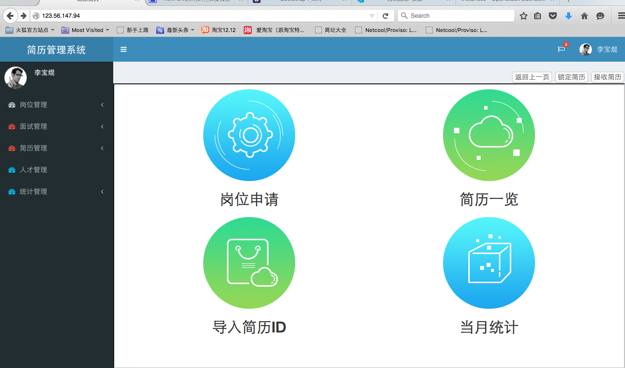
登录者可以在功能区域查看待办事项（包括需要登录人处理的面试和岗位申请），以及修改账户信息等，如下图：点击“待处理的面试”，跳转到需安排面试的候选人页面，详见面试管理一节：
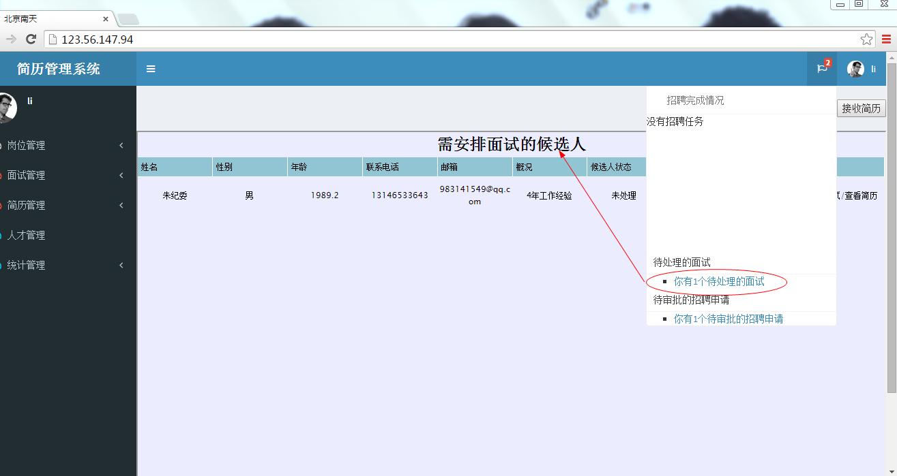

点击“待审批的申请”，可以跳转至待审批的岗位申请页面：
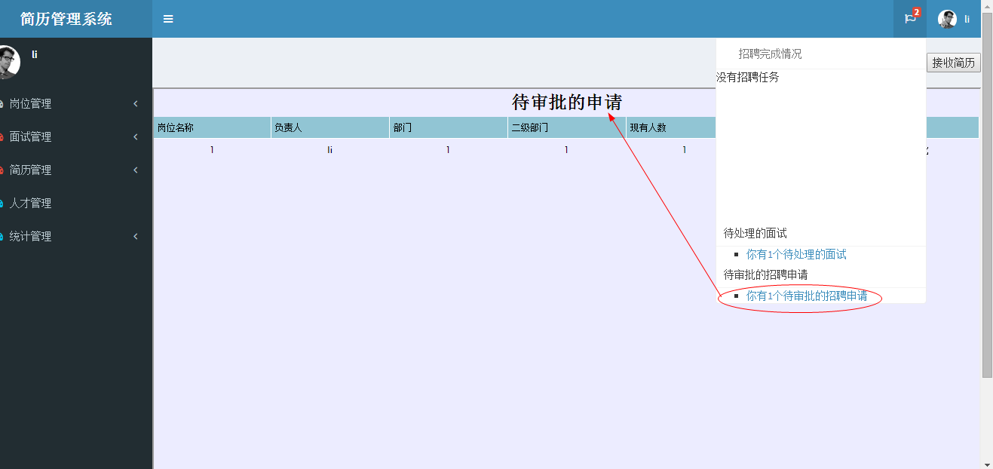

修改账户信息和密码及注销，请点击“修改账户信息”，如下图：
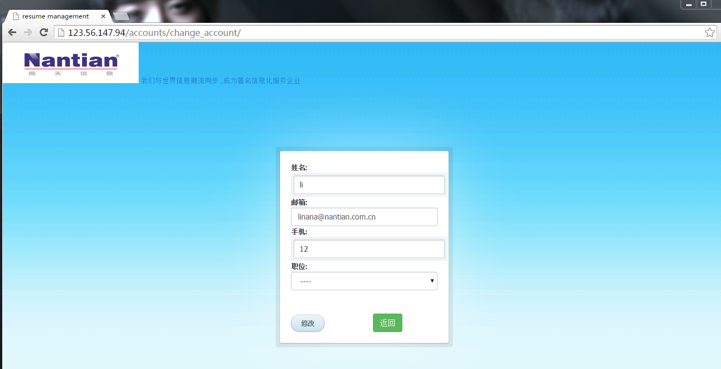
修改密码：
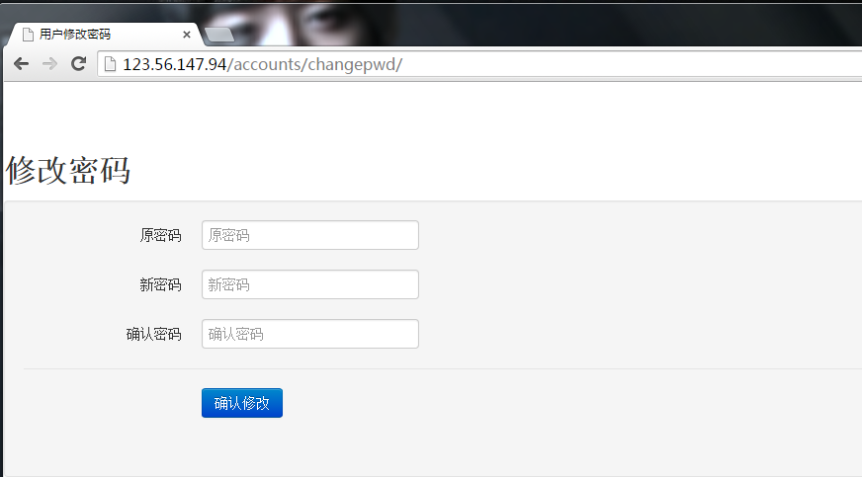

2.2 岗位管理
2.2.1 功能简介
此模块包含：
岗位一览（所有审批通过并正在进行招聘的岗位）；
归档岗位（包括审批未通过的申请、已过了招聘截止日期的申请、该岗位人数己招满的申请）；
审批中的岗位（登陆者发布的的正在被审批的职位）；
岗位申请（登录者如果有招聘需求，点此进入岗位申请页面）。
2.2.2 操作
1.岗位申请
点击左侧目录栏的“岗位管理”，再点“岗位申请”，页面出现正在发布的招聘职位，如图：
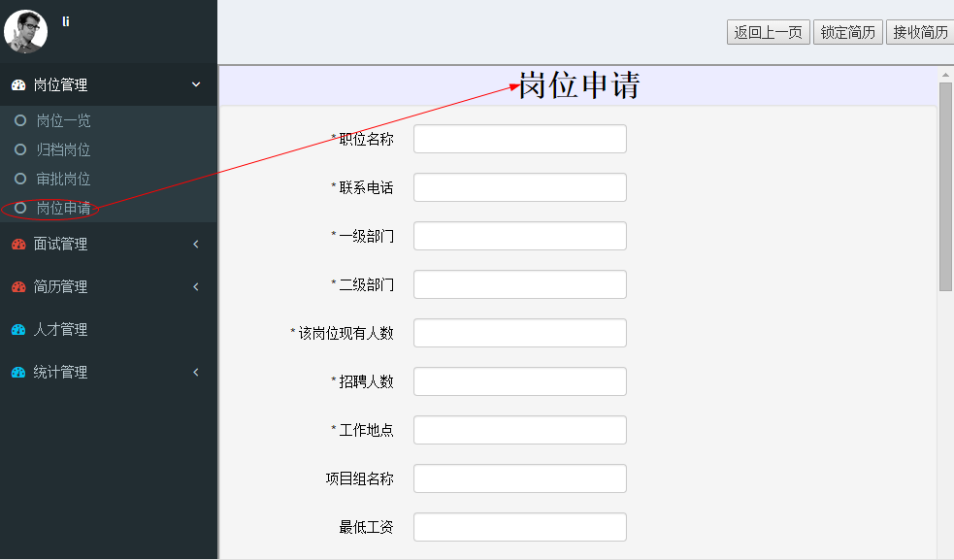
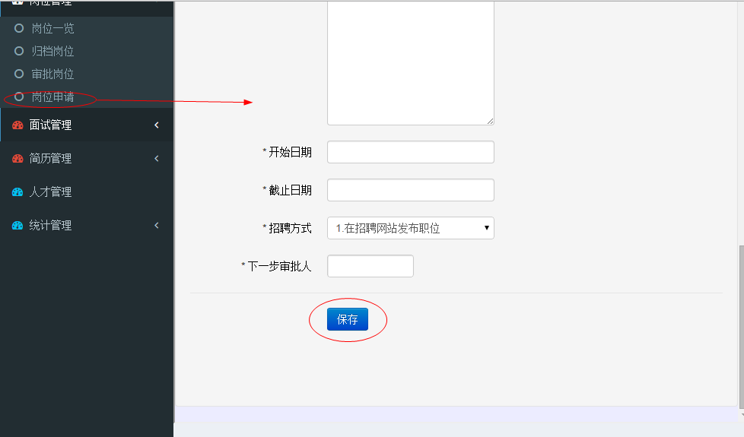
填写完申请单，点击保存，申请完成。
- 审批职位
点击“岗位管理”-“审批中的岗位”出现如下页面
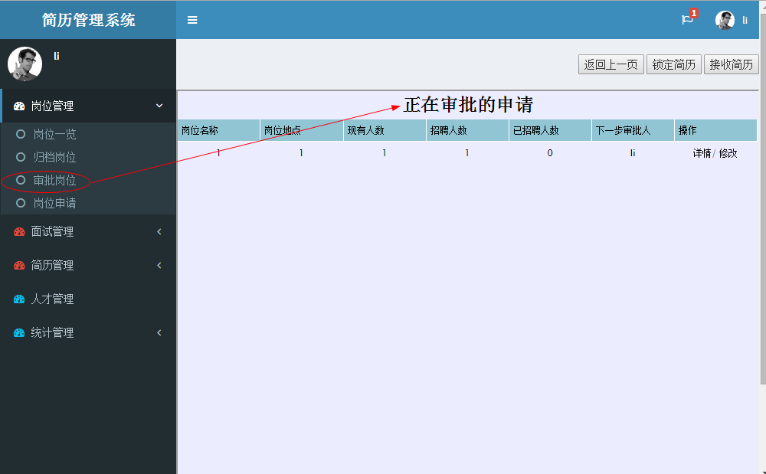
上图显示了您发布的正在被审批的职位，点击操作栏的详情可显示你发布岗位的详细信息，在发布的岗位还未被审批时可以进行修改，如下图所示：
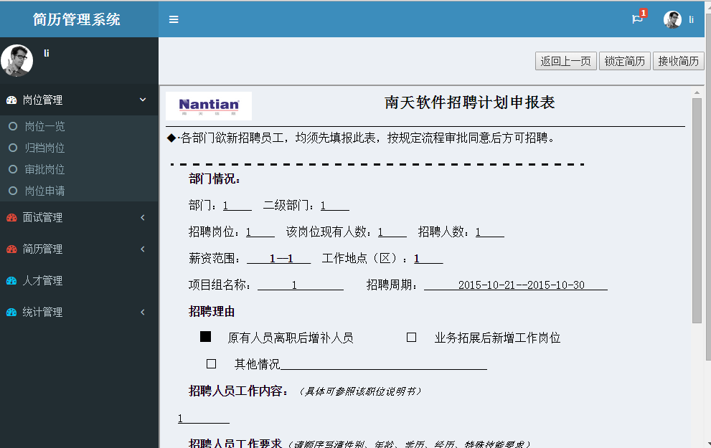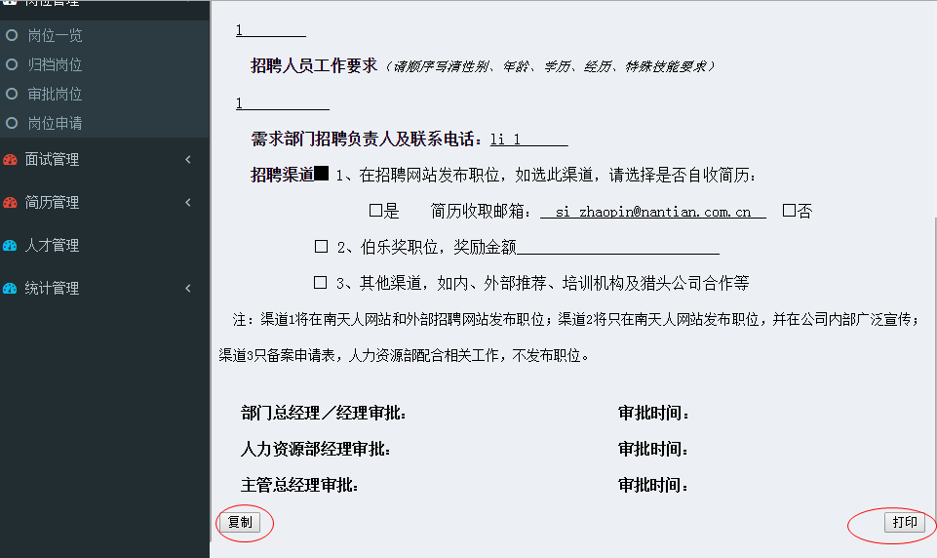
可点击详情页面上的复制及打印按钮，点完复制会出现岗位申请的页面，你可修改上面信息，点保存提出新的申请：
- 岗位一览
点击左侧“岗位一览”显示正在招聘的岗位页面，如下图所示：
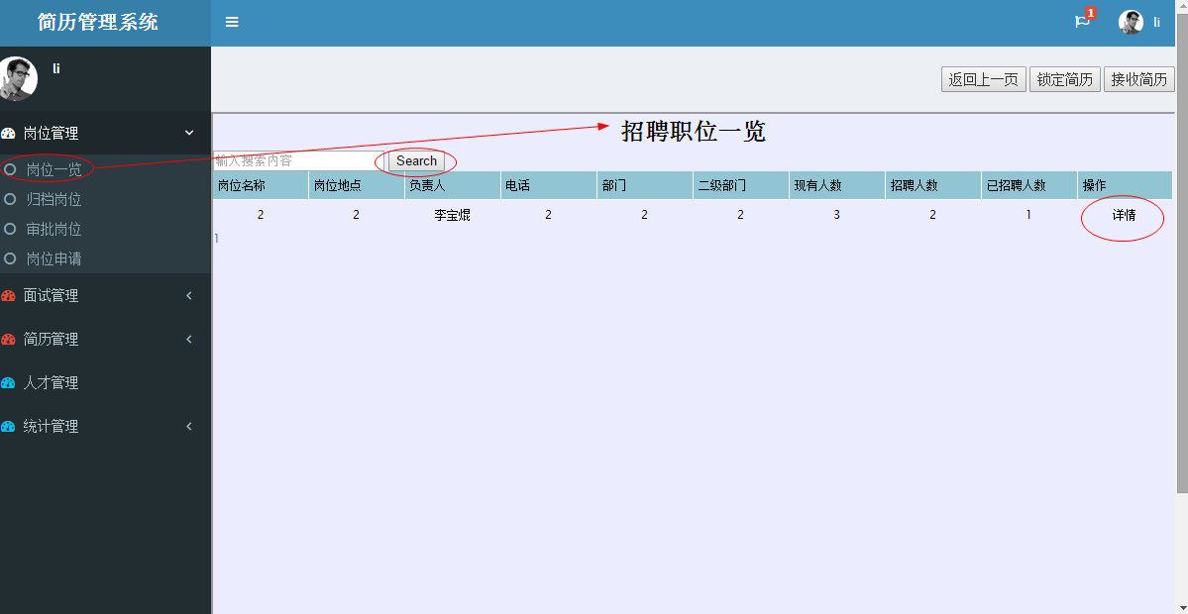
在该页面您可以进行搜索，查询您需要的信息，也可以点击详情查看别人或自己所发布职位的详细信息。在详情页面您可以打印或复制。

您还可以通过点击条目，查看审批记录：
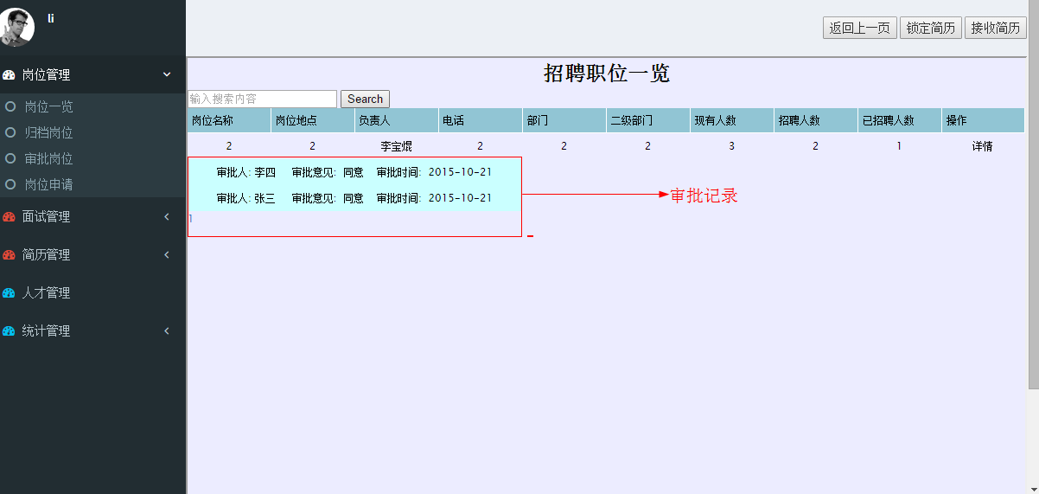
- 归档岗位
点击“归档岗位”显示已归档的职位页面。
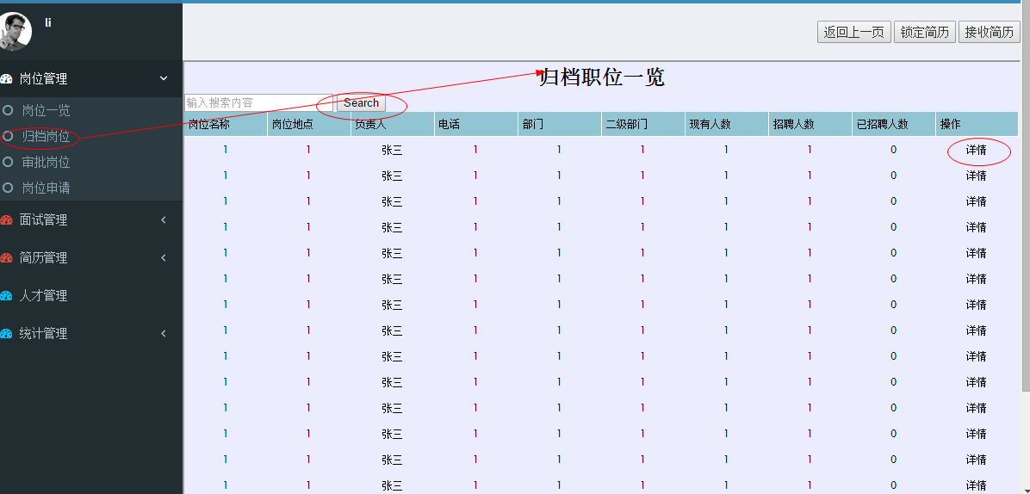
同样可以进行搜索及查看详情等操作。还可以点击查看审批记录：
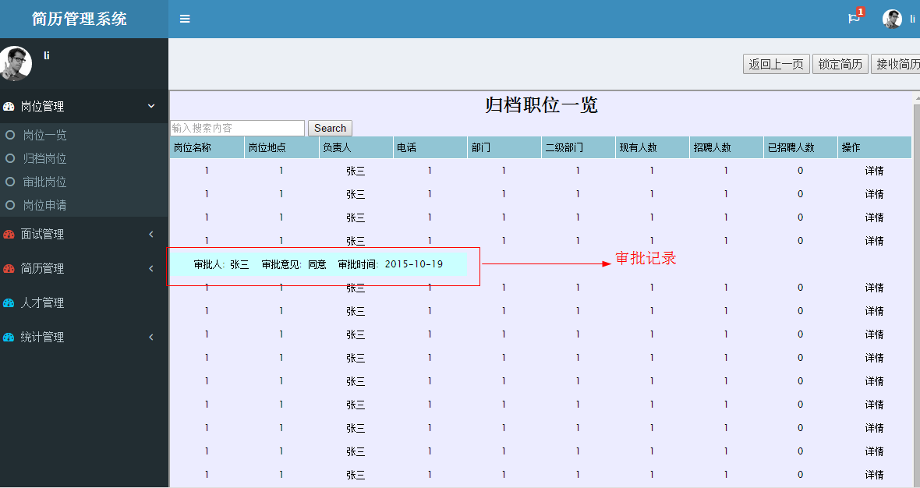

2.3 简历管理
2.2.1 功能简介
此模块包含功能如下：
简历一览（系统简历库中包含对我司在智联和51job上发布的职位感兴趣并主动投递过来的候选人简历，以及由南天的同事导入的简历；该功能可以过滤出所有未被锁定的简历）；
导入简历ID（将所需下载的简历的ID导入进来，ID来源为智联或51job）；
导入简历（将找到的简历导入）；
导入失败的简历（在导入简历时，如果简历库中已有被导入的简历并且已经被人锁定，会在该页面显示）；
导入失败的简历ID（导入简历ID时，如果库里已经存在该简历ID，则在该页面显示）；
符合需求的简历（满足登录人发布岗位申请的简历）；
需要下载的简历（如果有人导入了简历ID，那所有被导入的简历ID信息会出现在该页面，已供人事助理查看并处理需要下载的简历）。
2.2.2 操作
- 简历一览
点击左侧简历管理----->简历一览，出现如下页面：
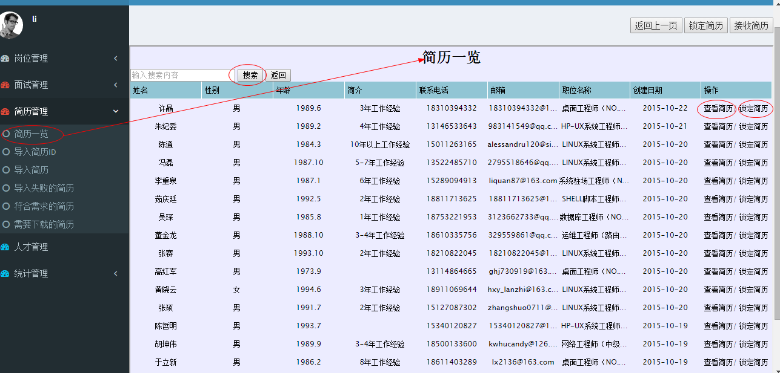
可以点击操作一栏中的“锁定简历”，可直接将该简历加入自己的人才库以锁定，此后其他人就无法查看被锁定人的简历；
也可以点击查看简历，跳转到简历页面，如下图：
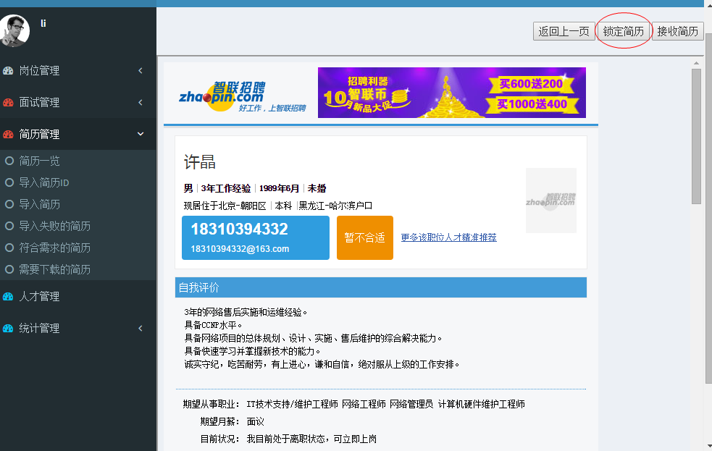
然后点击右上方的锁定按钮，锁定该份简历，功能同上。
还可以根据需求搜索简历：
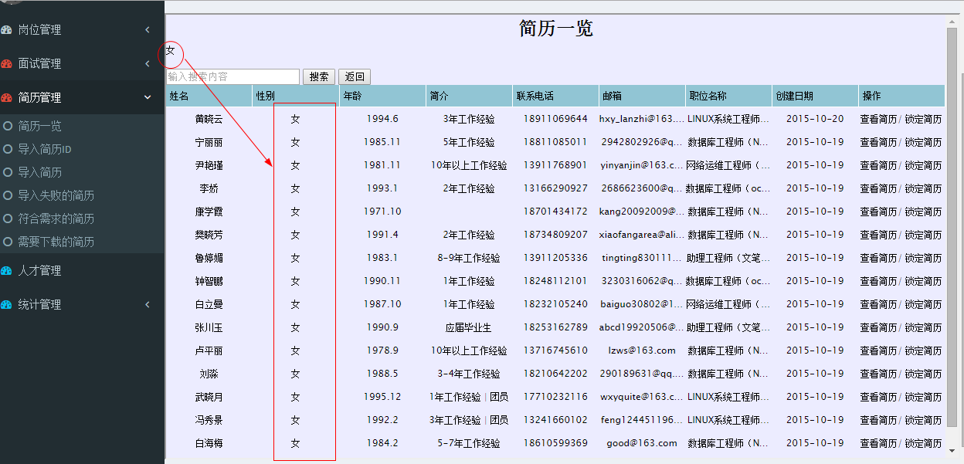
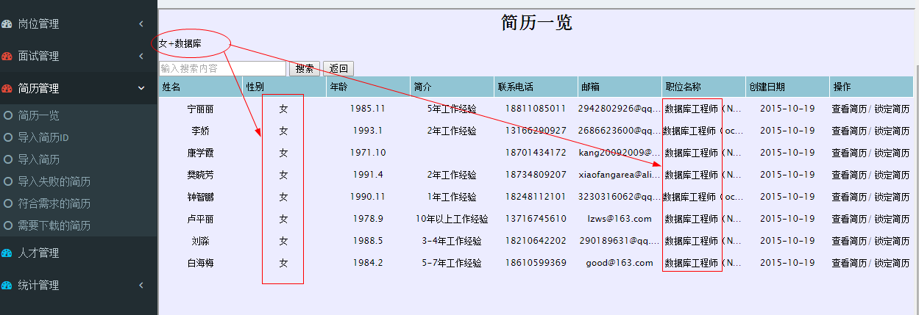
- 导入简历ID：
点击简历管理--->导入简历ID，在输入框输入简历归属人（在简历上次成功后，简历的锁定人，即谁有权利查看简历并进一步处理）和简历ID，多个简历ID之间，以回车间隔，如下图：
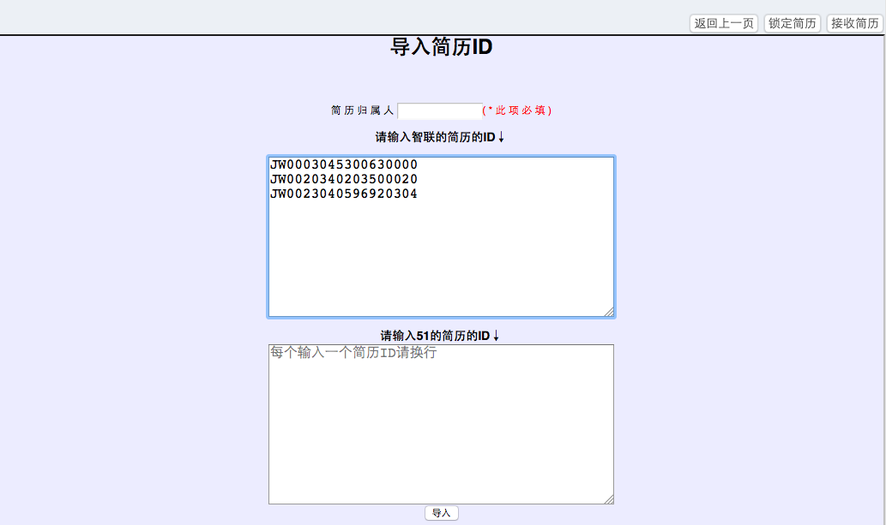

- 导入简历
点击简历管理--->导入简历
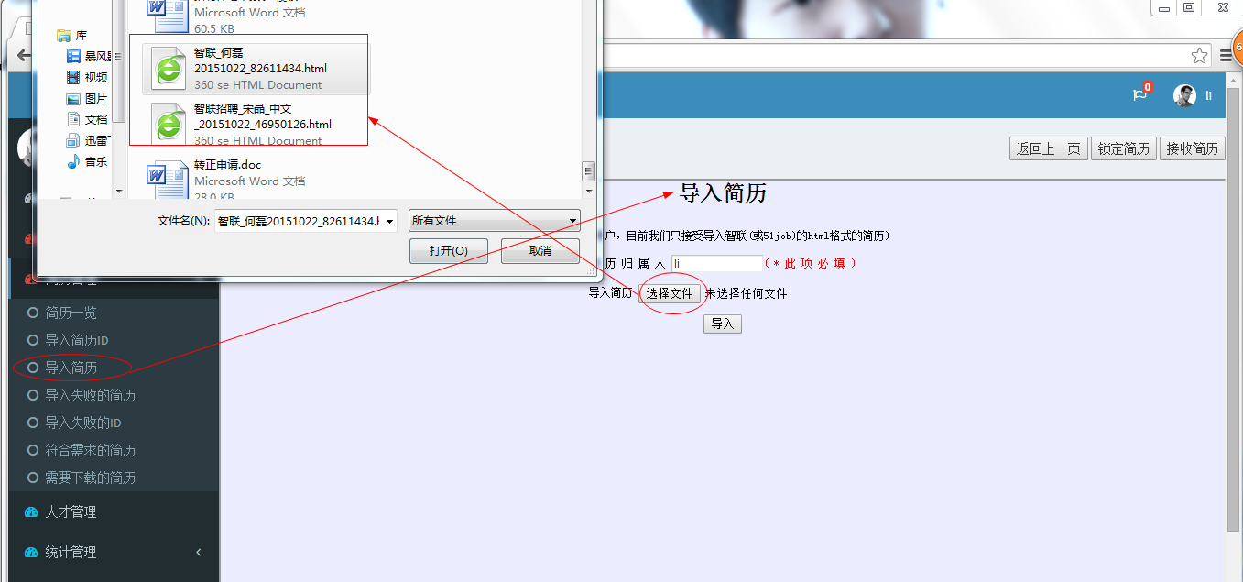
选择简历归属人，并选择本地简历文件（目前我们只接受导入智联(或51job)的html格式的简历）。
- 导入失败的简历
在导入简历时，如果简历库中已有被导入的简历并且已经被人锁定，会在该页面显示；
- 导入失败的简历ID
导入简历ID时，如果库里已经存在该简历ID，则在该页面显示；
- 符合需求的简历
该页面默认会在简历库中搜索符合登录人目前正在申请岗位要求的简历；
- 需要下载的简历
人力助理可以通过该页面去查看已导入的需要下载的简历ID。
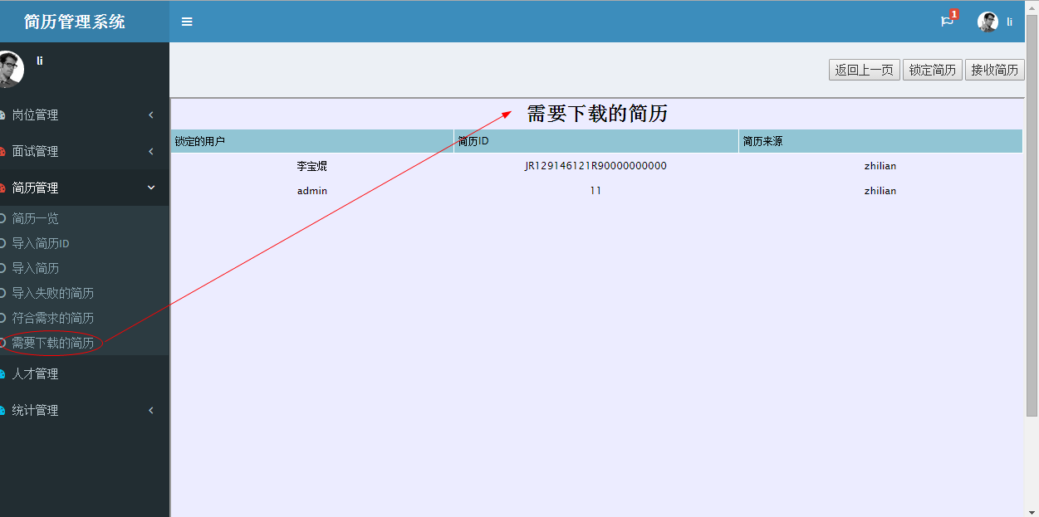

2.4 人才管理
2.4.1 功能简介
登录者可以看到被自己锁定的简历，并对其进行面试，查看面试记录及在还未进行面试的情况下解除锁定；
并且还能看到那些已发offer，但未入职的简历（就是候选人符合我司的招聘要求，并且所有面试都通过了，但由于某些原因，候选人并没有入职）。
2.4.2 操作
点击人才管理，可以看见所有被登录者锁定的简历
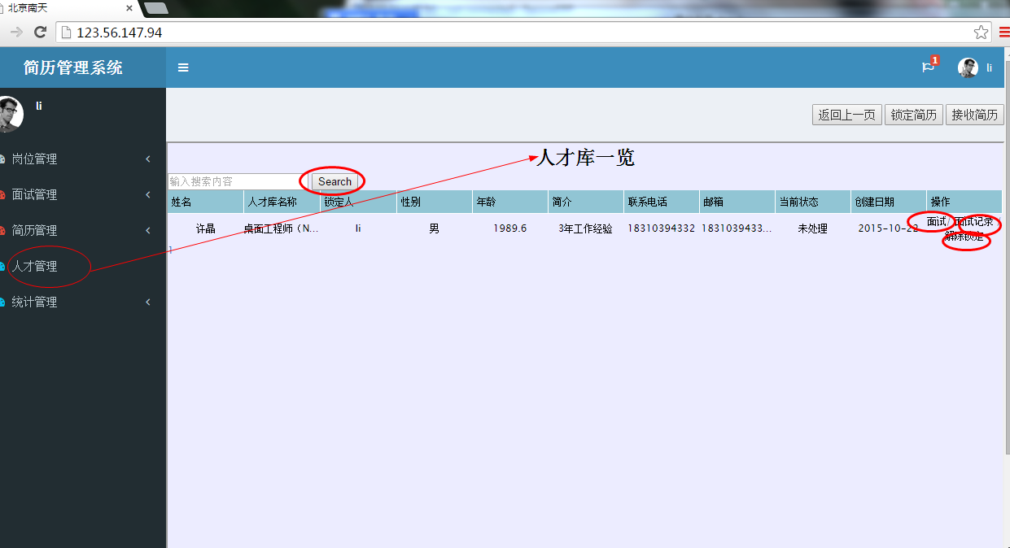
可以对其面试，查看面试记录，以及接触锁定。

2.5 面试管理
2.5.1 功能简介
此模块包含一下功能（核心：自己只能看见自己处理的简历及面试记录，管理员和领导除外）：
未处理的面试（状态是未处理、下一步面试人是登录者或者锁定人是登录者的简历）；
处理中的面试（状态是未处理、锁定人是登录者，但下一步面试人不是登录者的简历）；
已完成的面试（状态是已完成、锁定人是登录者的简历，已完成状态包括淘汰和发offer）；
2.5.2 操作
- 未处理的面试
点击面试管理--->未处理的面试,出现如下页面
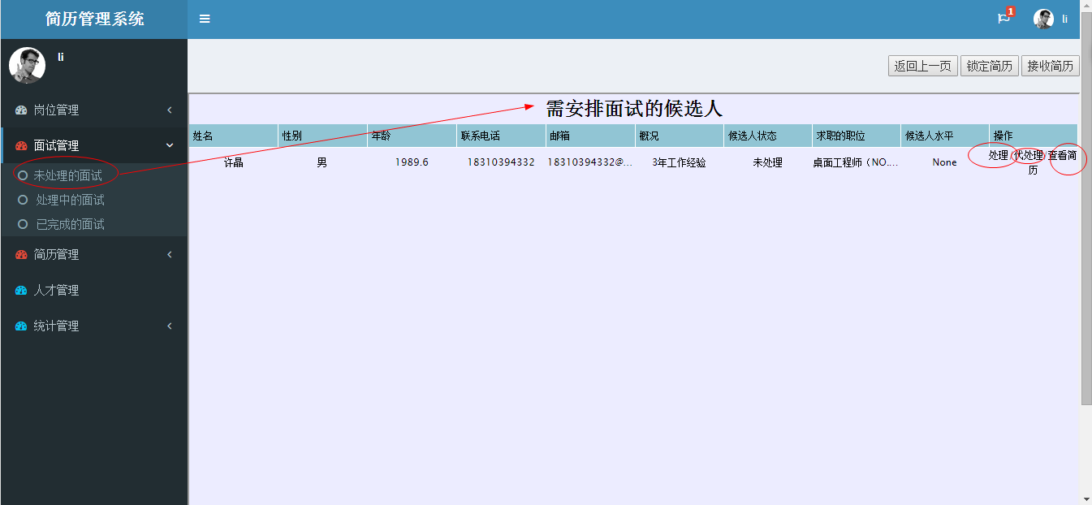
可以对这些简历进行处理或者找人代处理，或者查看简历。
点击处理，可以填写面试记录，然后选择下一步面试人，如下图：
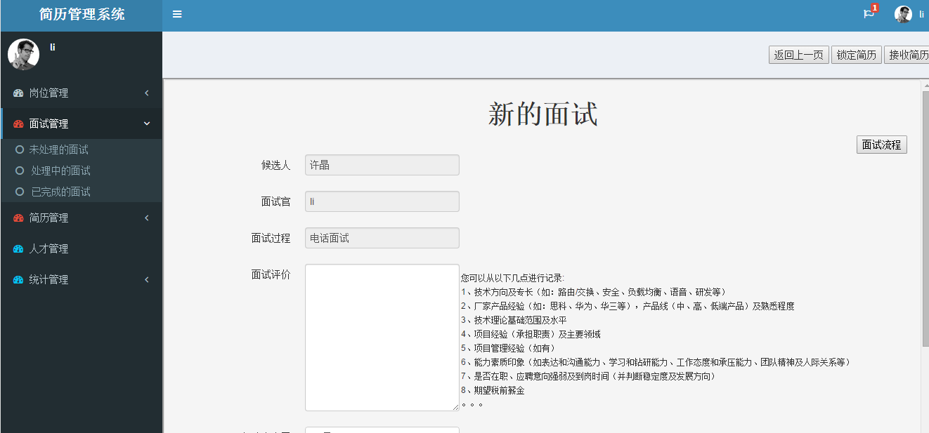
代处理：弹出填写代处理人选择框，选择代处理人，由代处人进行面试并填写面试记录，如下图：
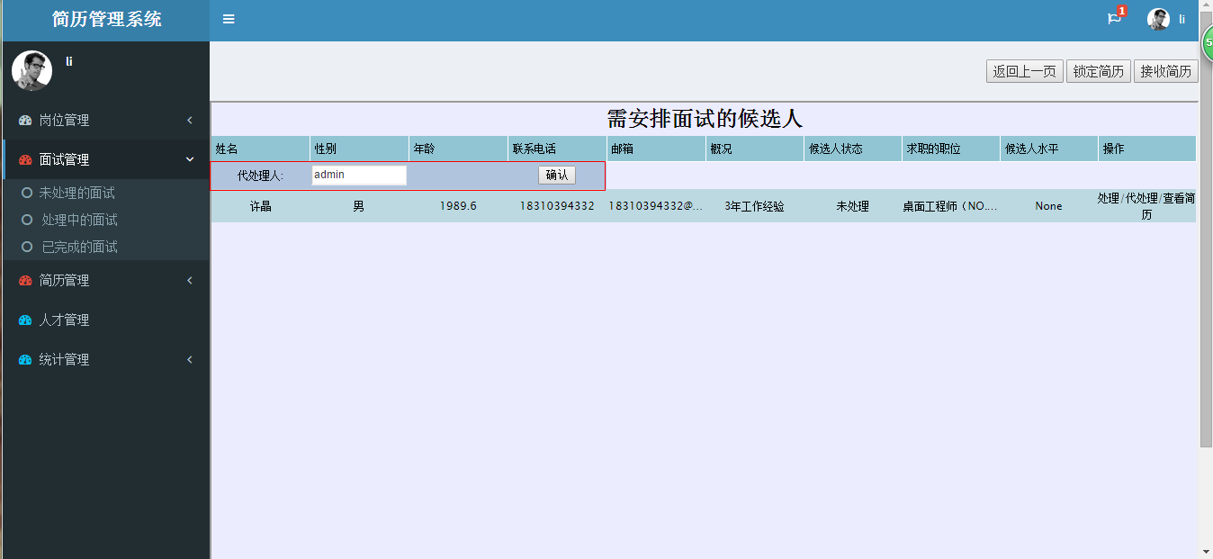
您还可以通过点击条目，查看面试记录：
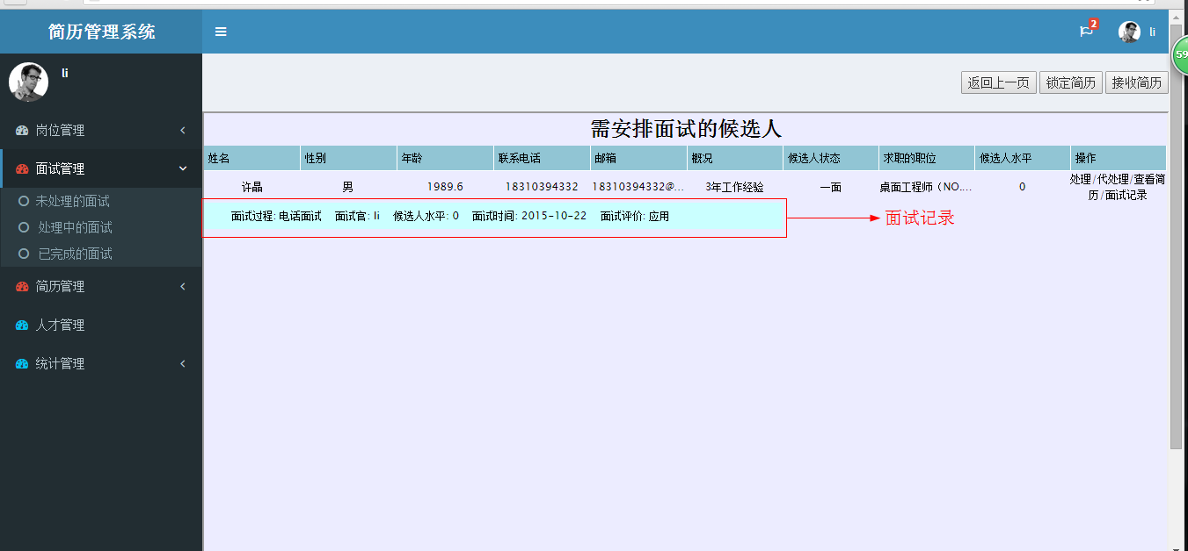

- 处理中的面试
点击面试管理--->处理中的面试,出现如下页面：
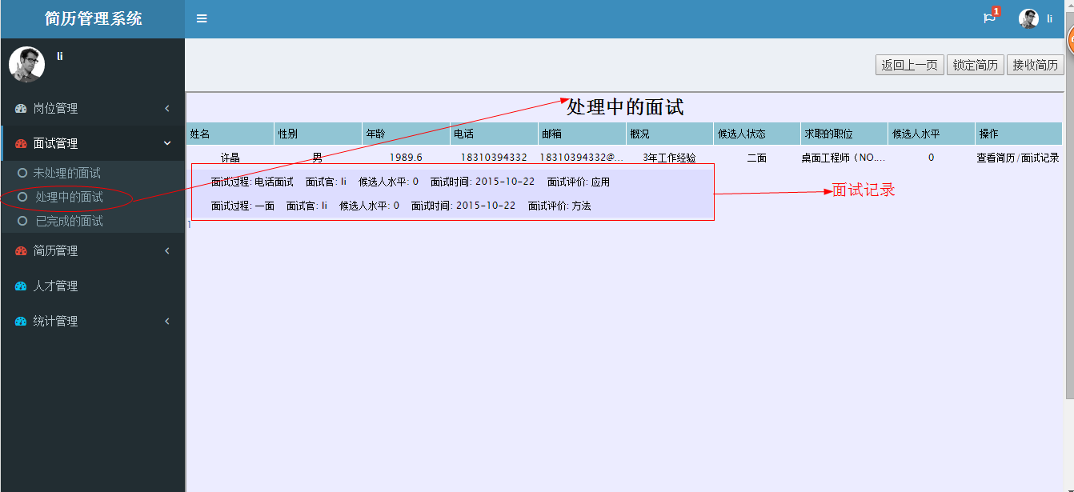
点击条目查看面试记录。

- 已完成的面试：
点击面试管理--->已完成的面试，如下图：
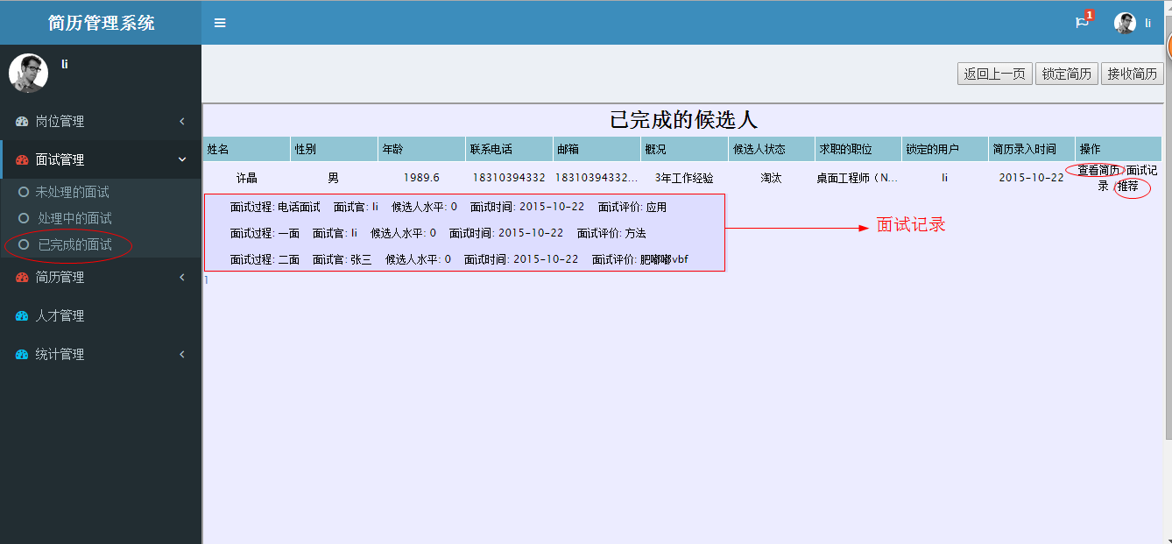
对于淘汰的简历可以推荐给其他需要的人，点击推送，如下图：
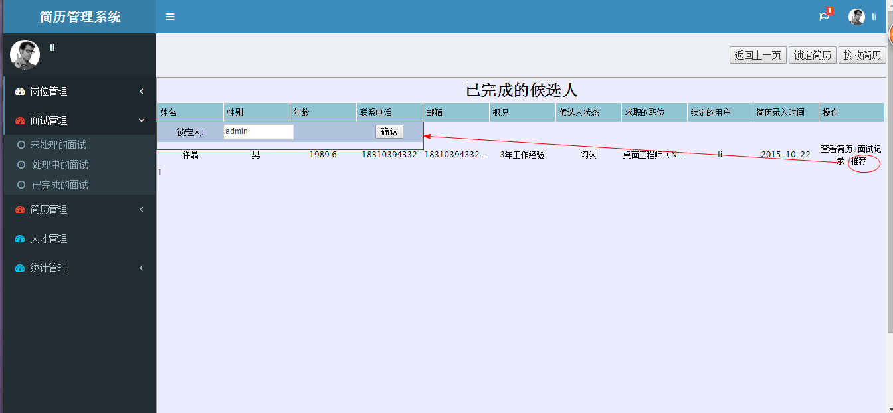
填写锁定人，简历锁定人换为被推荐人。

2.6 统计管理
2.4.1 功能简介
本模块包含按年按月统计两部分，用户可更具需求选择。
2.2.2 操作
- 按月统计
点击右侧统计管理--->按月统计查询，出现如下页面：
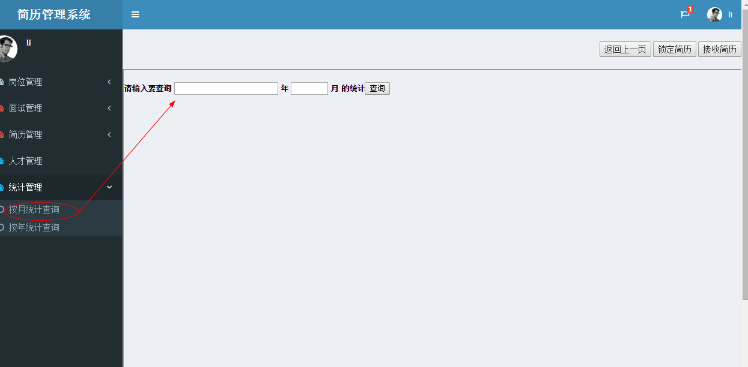
输入年和月，可以看到所查月份的统计信息：
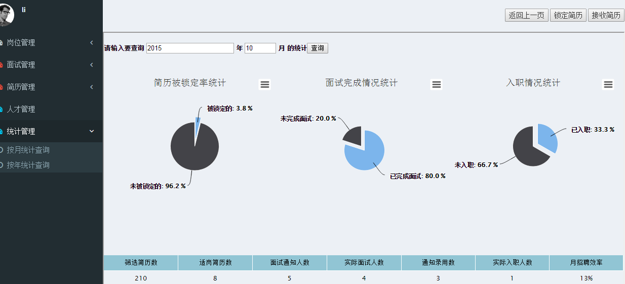

- 按年统计
点击右侧统计管理--->按年统计查询
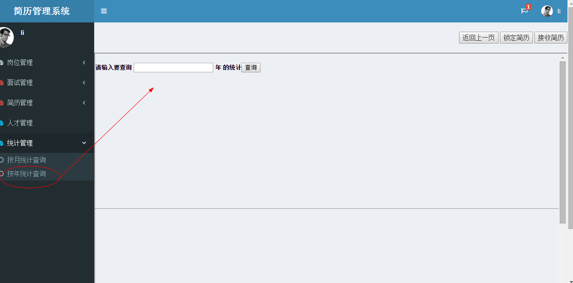
输入年得到所查年份统计信息：
